Tillsynsbegäran – information om höga naturvärden och fridlysta arter i avverkningsanmälan A 52738-2023 i Dorotea kommun
Denna tillsynsbegäran behandlar höga naturvärden i avverkningsanmälan A 52738-2023 i Dorotea kommun som inkom 2023-10-26 och omfattar 8,8 ha.
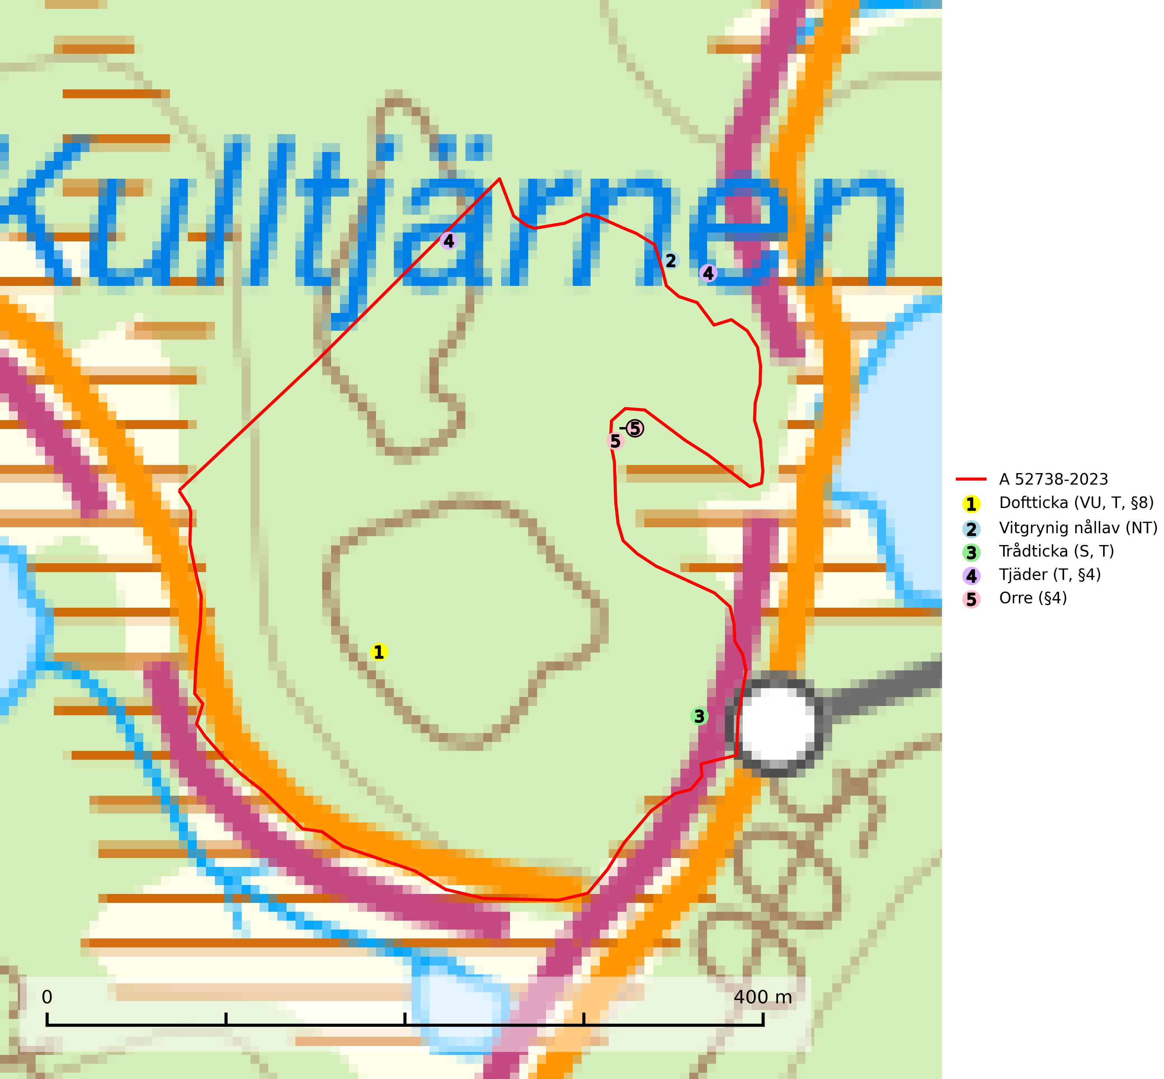
Figur 1. Fyndplatser för naturvårdsarter i och inom 18 meter från avverkningsanmälan. Markörer utan svart kant är placerade på fyndplatsen. Markörer med svart kant är placerade vid sidan av fyndplatsen har ett svart streck som visar fyndplatsens exakta position. Kartans mittpunktskoordinat är N 7167972, E 531109 i SWEREF 99 TM.
I och inom 18 meter från avverkningsanmälan finns fynd av 5 naturvårdsarter, varav 2 är rödlistade, 3 är fridlysta, 3 är typiska (T) och 1 är signalart (S): doftticka (VU, T, §8), vitgrynig nållav (NT), trådticka (S, T), tjäder (T, §4) och orre (§4). Se Figur 1.

Tillsynsbegäran
Vi begär härmed att Skogsstyrelsen fattar beslut enligt miljöbalken som säkerställer att skogens höga naturvärden bevaras samt att EU-lagstiftning efterlevs och att artskyddsbrott förhindras.
Vi önskar även ta del av de ställningstaganden och beslut som myndigheten meddelar till följd av aktuell avverkningsanmälan och föreningens inlaga (se 34 § förvaltningslagen).

Naturvårdsarter och fridlysta arter
Nedan följer beskrivningar av de naturvårdsarter och fridlysta arter som har sina livsmiljöer och växtplatser i den avverkningsanmälda skogen. Se även ytterligare artfakta i BILAGA 1. De påträffade naturvårdsarterna är ett tydligt kvitto på att det rör sig om en skog med höga naturvärden.
Doftticka (VU, §8) är rödlistad som sårbar (VU) och fridlyst enligt 8§ artskyddsförordningen. Den är även globalt rödlistad som Nära hotad (NT) vilket innebär att Sverige har ett internationellt ansvar för arten. Doftticka är beroende av hög och jämn luftfuktighet i gamla, ostörda skogsmiljöer och är känslig för snabba förändringar av ljus-/vindförhållanden eller uttorkning. Dofttickan är placerad i toppen av Skogsstyrelsens värdepyramid för bedömning av skog med höga naturvärden och signalerar alltid gamla sälgar och skogsområden med höga naturvärden. Avverkning av värdträd (främst sälg) utgör det största hotet och när gamla och olikåldriga skogar med sälg avverkas försvinner oftast sälgen. Dofttickan har minskat med ca 30 % under de senaste 30 åren och är typisk art för 9010 Taiga och 9050 Näringsrik granskog (IUCN Redlist, 2024; Nitare & Skogsstyrelsen, 2019; SLU Artdatabanken, 2024).
Vitgrynig nållav (NT) växer nästan uteslutande på bark av gamla, senvuxna granar i skuggiga lägen med hög och jämn luftfuktighet. Den vanligaste naturtypen för arten är kontinuitetsskogar på frisk mark men den finns också i sumpgranskogar. På lång sikt utgör avverkningar av olikåldriga granskogar av naturskogskaraktär ett allvarligt hot mot arten och skogsbruksåtgärder på eller i närheten av växtplatserna bör undvikas. Naturskogsartade, fuktiga granskogar med förekomster av arten signalerar höga biologiska värden och bör bevaras (SLU Artdatabanken, 2024; Nitare & Skogsstyrelsen, 2019).
Trådticka är knuten till grova granar i rikare ofta fuktiga miljöer. Den återfinns på både levande och döda träd samt stubbar och nyligen fallna träd. Karaktärsart för äldre fuktiga granskogsbiotoper, och i stor mängd är den en bra signalart för miljöer med andra rödlistade arter. Trådticka är typisk art för 9010 Taiga och 9050 Näringsrik granskog (SLU Artdatabanken, 2025).
Tjäder (§4) omfattas av bilaga 1 och 2 EU:s fågeldirektiv och är typisk art för 9010 Taiga och 9740 Skogsbevuxen myr. Tjädern är en utpräglad skogsfågel knuten till större sammanhängande barrskogsområden. Tupparna och hönorna utnyttjar till viss del olika miljöer, och habitatvalet varierar dessutom mellan olika delar av året. För att det ska finnas livskraftiga tjäderbestånd krävs funktionella skogslandskap med en blandning av uppvuxen, gles och luckig skog, täta sumpskogar, myrar och andra små våtmarker. Arten försvinner när skogen fragmenteras och den sammanlagda arealen hyggen och andra öppna områden blir för stor. Ett småskaligt och försiktigt virkesuttag genom hyggesfria metoder kan i vissa fall vara möjligt i området inom 200 m från lekcentrum. Längre ut från lekcentrum, inom 200–500 m bör den avverkade ytan inte överskrida 1 hektar för att undvika alltför stora och snabba förändringar (Skogsstyrelsen, 2019; SLU Artdatabanken, 2024).

EU:s fågeldirektiv
Europeiska unionens medlemsländer är skyldiga att agera i enlighet med EU:s fågeldirektiv där det uttryckligen står att direktivet gäller för fåglar samt för deras ägg, bon och livsmiljöer (artikel 1). Vidare att de åtgärder som vidtas inte får leda till en försämring av den nuvarande situationen beträffande bevarandet av de fågelarter som avses i artikel 1 (artikel 13). Fågeldirektivet är styrande för tillsynsansvariga myndigheters ärendehantering, ställningstaganden och beslutsfattande.

BILAGA 1 – Fridlysta arter

Tjäder – ekologi samt krav på livsmiljön
Tjäder (§4) omfattas av bilaga 1 och 2 EU:s fågeldirektiv och är typisk art för 9010 Taiga och 9740 Skogsbevuxen myr. Tjädern är en utpräglad skogsfågel knuten till större sammanhängande barrskogsområden. Tupparna och hönorna utnyttjar till viss del olika miljöer, och habitatvalet varierar dessutom mellan olika delar av året. För att det ska finnas livskraftiga tjäderbestånd krävs funktionella skogslandskap med en blandning av uppvuxen, gles och luckig skog, täta sumpskogar, myrar och andra små våtmarker (Skogsstyrelsen, 2019; SLU Artdatabanken 2024).
Arten försvinner när skogen fragmenteras och den sammanlagda arealen hyggen och andra öppna områden blir för stor. Ett småskaligt och försiktigt virkesuttag genom hyggesfria metoder kan i vissa fall vara möjligt i området inom 200 m från lekcentrum. Längre ut från lekcentrum, inom 200–500 m bör den avverkade ytan inte överskrida 1 hektar för att undvika alltför stora och snabba förändringar (Skogsstyrelsen, 2019).

Referenser – tjäder
Skogsstyrelsen, 2019. Vägledning för hänsyn till fåglar – tjäder.
SLU Artdatabanken, 2024. Artfaktablad. Naturvård – artfakta. SLU Artdatabanken, Uppsala

